**学生早恋，班主任如何正确介入，有效干预？**

**01我们应该怎样介入学生问题？**  
在学校里，我有一个徒弟。有一天，我刚进办公室，她就开始大喊：“师父，我们班出事了，出大事了！”把我吓一跳。问她究竟什么情况？她告诉我说是班级里男女生之间情感问题。“八年级”“出事”“出大事”“男女情感的事”这一连串的词组合在一起，我脑子一阵发蒙，我条件反射地问：“多了个人吗？”大家都知道，在这件事上，班主任最怕两件事，多个人，或者少个人。徒弟告诉我说，事情的起因是她们A男生喜欢B女生，但B女生不喜欢A男生，A男生觉得非常痛苦，迷茫不知所措。她说：“师父，我要去救他。”果然，当天，她就去找了男孩谈话了，就像许多班主任，班级里发生这样的事情，先找男生。这样对吗？  
我做过一个调查，发现中学阶段的女老师，当班级发生类似情况的时候，有80%的班主任会倾向于找男生谈话。因为她们觉得男生好说话。可是，好说话跟要解决问题是一回事吗？回过头来看我的徒弟。找男生谈了半个小时后，她告诉我说：“师父，没用。”我问她和男生聊了什么。她说：“聊了三个问题，第一、现阶段谈恋爱会影响学习；第二、未来，咱们可以万里挑一；第三、葡萄熟了才好吃。”之所以会如此切入，因为在谈话之前她做了很多功课，发现各种攻略里，处理青春期孩子的恋爱问题，归纳起来大致就这三大块。我告诉她这些攻略的思维方式“有问题”。“第一，谈恋爱一定影响学习吗？”我问。“不影响吗？”徒弟反问，“至少有80%是影响的。”徒弟思考后回答，“难道学生不认为自己会被影响吗？”“难道你不知道孩子都会认为自己就是那20%吗？”我反问。大家发现了吗，我们老师的通用思维是“一万”，也就是说有一个是这样的，一万个都可能是这样的。但学生的思维和我们恰好相反，他们更相信“万一”，“万一”有一个人“不受影响”，那个人一定就是我。“未来，可以万里挑一。”这句话也是站不住脚的，我们凭什么认为天下没有结婚的可以任你挑选呢？没道理吧。“葡萄成熟了才好吃”倒是没问题，但你跟一个完全没吃过葡萄的人讨论葡萄的口味，这有意义吗？其实，青春期的爱情问题归结起来就两个点：标准和方法。跟学习、梦想、选择面、葡萄是酸还是甜的没有关系。可问题是，我们该如何确定标准呢，又该使用什么方法呢？  
教师需要有整体性思维，思考问题时，不是仅仅看当前。虽然我们遇到问题都是当下的，但我们需要考虑过去和未来，因为“过去因”是“当下果”，“当下因”是“未来果”。多数人遇到问题第一时间想的是该怎么办，其实这是解决问题的最后一步。在处理学生问题的时候，我们的思维步骤应该是：看问题现象；找学生需要；判断决定因素；寻找解决办法。值得一提的是，相比问题解决，找准前三个步骤，或许会更显关键。  
**02“来吧，我们一起谈谈爱情”**  
针对学生情感问题，我曾组织了一节课，主题是“来吧，我们一起谈谈爱情”。  
那天，我是这样上这节课的。首先将男女生分区，男生在我左边，女生在我右边，我告诉他们，活动中大家可以用自己觉得最舒服的方式相处。接下来我问同学们：“如果爱情有颜色，你会选择什么颜色的爱情？”提前，我准备了一大摞彩色纸，课上，我让每个同学都拿一张与自己期待的爱情颜色相同的纸。男生需要在纸上写出自己心目中最美女生十大品质，女生则需要写出最帅男生十大品质。等大家都写完之后，我们开始集体讨论，选出大家公认的最美女生十大品质和最帅男生十大品质。这是最终，我们班学生得出的答案：  
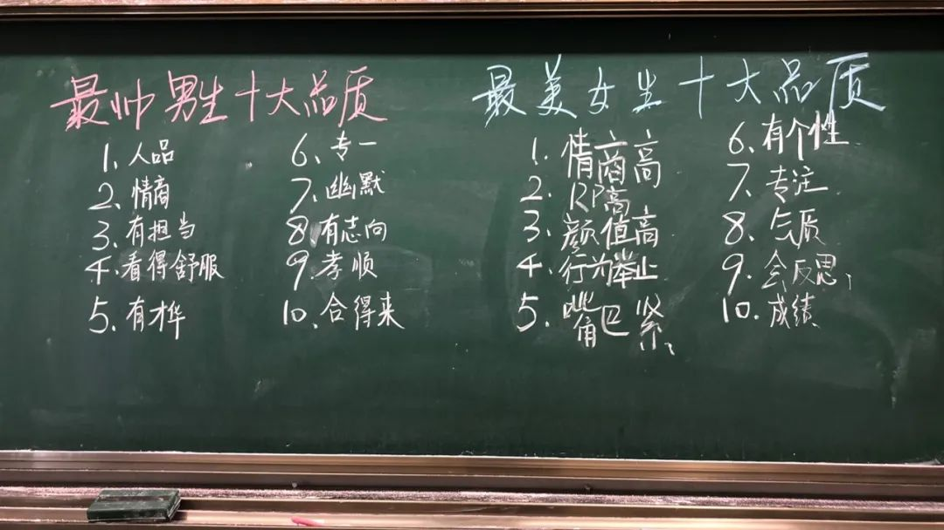  
虽然才八年级，但大家可别小看女生，在“最帅男生十大品质”中“专一”指向情感，“幽默”指向个性，“志向”指向职业，“孝顺”指向家庭，“合得来”指向性格，爱情的方方面面都考虑到了。情商高、人品高、颜值高、嘴巴紧……男生的答案很直接。从这个答案我们可以看出，和男生相比，同龄的女生会更成熟。但这个结论需要我们从这堂课中得出吗，这不是老师们在大学阶段就学习过的教育常识吗？问题是，知道女生更成熟就能处理好学生的情感问题吗？现实似乎并非如此。  
在班级管理中，很多老师会为处理学生的情感问题头疼。究其原因，因为老师们不知道如何把抽象理念用起来，不善于把抽象的概念具象化。把抽象的概念具象化，我认为有两个途径，一是看影响的因素，二是看发展的阶段。  
如果把青春期的爱情分成4个时期，早期、中期、晚期和不可挽救期，在早期的时候，班主任想要介入干预，应该找男生还是女生呢？答案是“女生”，因为相比男生，这个时期的女生往往会更理性。但实际操作中，很多老师往往会忽略这个因素。他们更喜欢要找男生谈，聊完之后发现效果并不理想。老师们开始怀疑可能是自己不够耐心，于是便加足马力使劲“谈”。直到有一天，恍然发现找男生解决这个问题似乎不太对。但这时候，两位同学之间的感情可能已经由早期发展到了中期。这可怎么办？所以，当我们想要介入学生情感问题的时候，切入点非常重要，它可以确定时间分配、重点抓手、内容倾向和结论总结，而这也就是整体性思维中三个非常重要的点。  
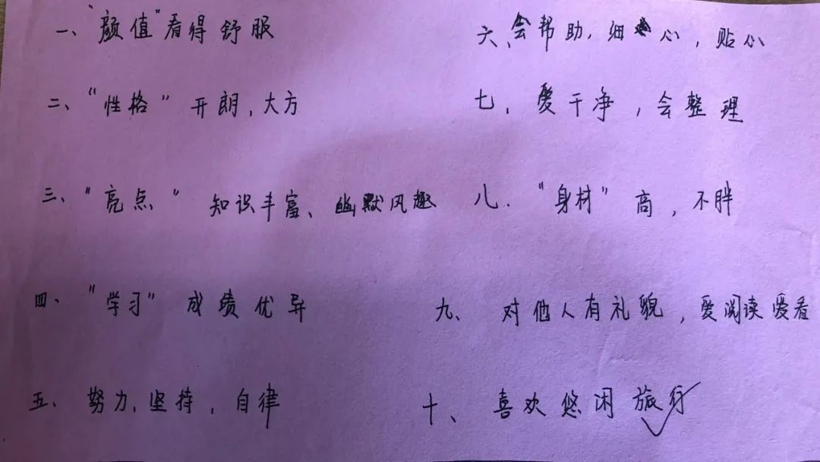  
这是我们班最优秀的一个姑娘，写出的“最帅男生十大品质”。我问她，你要什么样的另一半？她回答说要一个始于颜值、陷于才华、忠于人品的人。请问这样的人好找吗？  
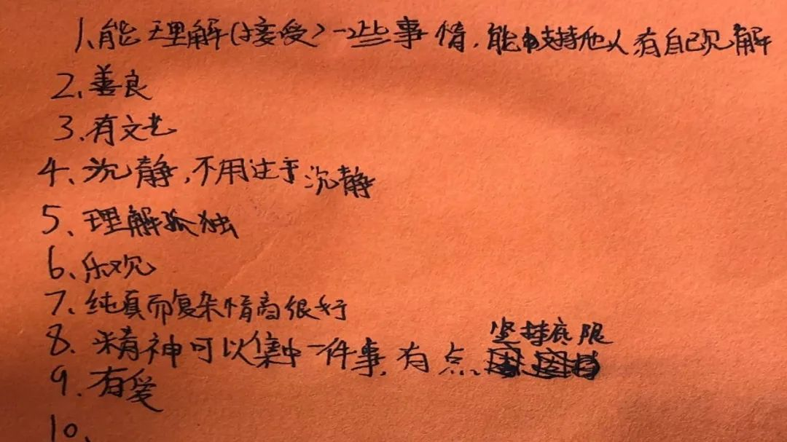  
这是我们班其中一位男生写的，有文艺、沉静却不用过于沉静、会理解孤独……现实中，能满足这些标准的女生也不多。没错，我给学生上情感课的目的，就是想要他们暂时放弃谈恋爱的打算。用的方法就是拔高标准。我让孩子们罗列出十大标准，有了这些标准之后，孩子们比对着左右一看，身边貌似真没有这样的人，自然也就不会有下一步行动。在这次情感课中，评选出公认的十大标准之后，我还鼓励同学们写出“我希望陪伴身边的他（她）的样子”。这是我们班学生给出的答案：  
女生：

A生：温和温暖温柔地相处；幽默但文明；长得高，热爱运动；看着舒服；专一。

B生：人品好，说话的时候很幽默，情感专一，体育运动的时候很帅，有才华，合得来而且十分孝顺父母。

男生：

F生：情商高、嘴巴紧、有气质、不低俗、贤惠、有共同话题、看得舒服、善解人意

H生：眼有光泽、脸白无暇，唇红齿白，有气质、平淡耐看有特点，短发齐耳。（PS：不在上的学校）

最后，我还让同学们写出，“为‘TA’成为最‘？’的自己。”我们班的一位女生是这样写的：不乱发脾气、不冲动、理性对待；热爱生活并且认真生活；热爱运动和音乐；身材不胖，不偏瘦；成绩优秀；有气质。初三的时候，这个姑娘有两次模拟考考砸了，状态非常不好，任何开导都听不进去。我把她叫过来，把情感课上她写的那张小纸片放在她面前，告诉她如果你真能像写的这样，未来，会有一个特别好的男人在某个地方等着你；但如果你做不到，那未来你的另一半也就会很一般。想遇到哪种男生，你自己拿主意吧。让人欣慰的是，后面，姑娘振作起来了。

**03怎样组织一场成功有效的情感班会课？**  
在这堂情感课上，我一共设置了四个环节。我认为每个环节的设置都很有必要。  
大家知道上情感课学生最害怕什么吗？他们害怕老师借此机会“钓鱼”，课程开始的时候鼓励大家踊跃发言，结果下课之后就把发言最积极、畅所欲言的同学叫去私聊。因此，我用男女生分区的方式给同学们营造一种安全感。让同学们写下自己心目中“最美最帅”的十大品质，并开展讨论、排序。是为了让学生们产生认同感。大家还记得我有个徒弟吧，我上完情感课之后，她也套用这一模板，在自己班上开展了一堂同样主题的班会课。两个星期之后，她问我：“师父，你们班怎么样了？”我说很好啊，孩子们的状态都非常好，几乎没人聊这个话题了。  
我徒弟感慨说：“糟糕，我们班的孩子好像被我唤醒了。”我感觉不可思议，问她到底是怎么上的这节课。她说把我的课变了一点点，在让学生填写男女生“十大品质”的时候，将其减成了“三大品质”。上完之后，她发现班级氛围似乎更不对劲了。没错，“十大品质”变“三大品质”，标准变低了，符合的人就多，这就是问题所在。也正因为如此，在讨论完品质之后，我还鼓励同学们写下“希望陪伴身边他（她）的样子”，想要通过这一方式，让同学们把想象概念化、具体化。“为‘TA’成为最‘？’的自己”的设置则是鼓励孩子们个性化发展。归结起来，大家会发现，这其中的每一个点都是针对这个阶段孩子的需求。情感教育课中，与其说是我在上课，不如说是我在吻合、满足学生的需要。  
  
**04追寻学生成长中的所有问题**  
上完这节课后，我一直在思考，学生存在的问题就这一种吗？还有其他的问题吗？如果从整体上去看，能延伸拓展、能形成体系吗？为此，我花了一个月时间构建了一套学生成长问题系统。经过调查，发现我们班学生一共有37种问题，而几乎所有的问题都源自于交往。如何把37种问题捋清楚，挖掘出它背后的深层逻辑。弄清楚这些逻辑之后，我们又该如何在日常教学中加以运用呢？  
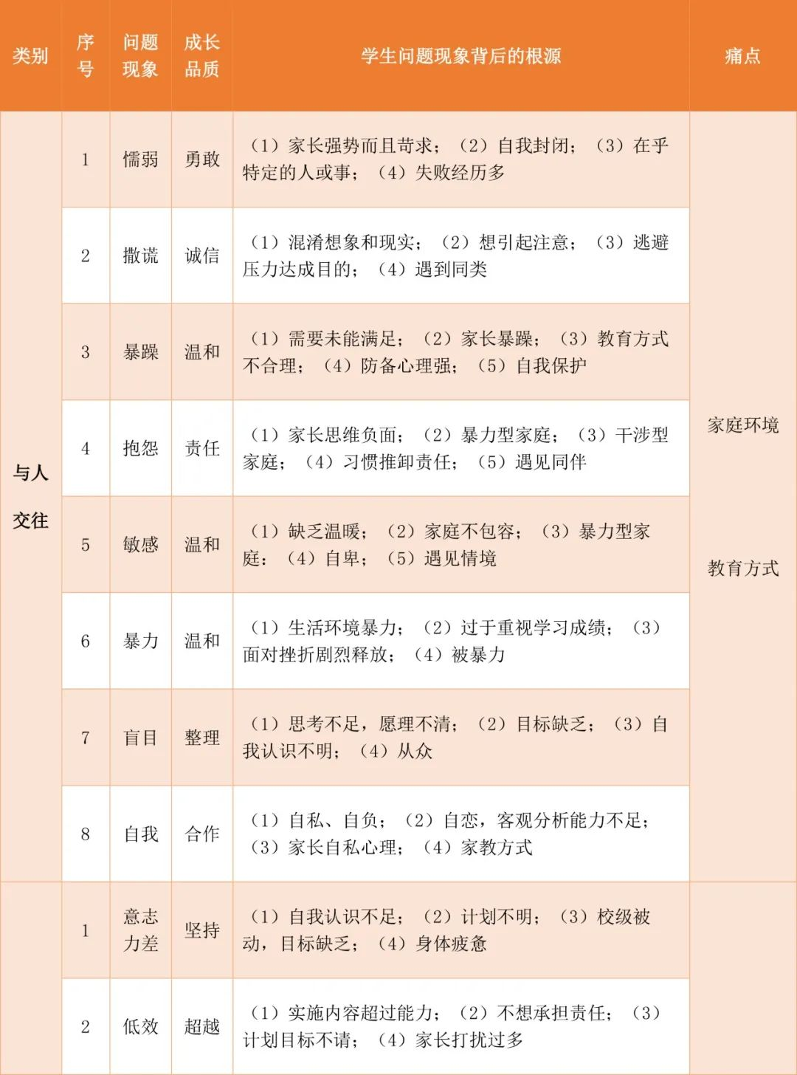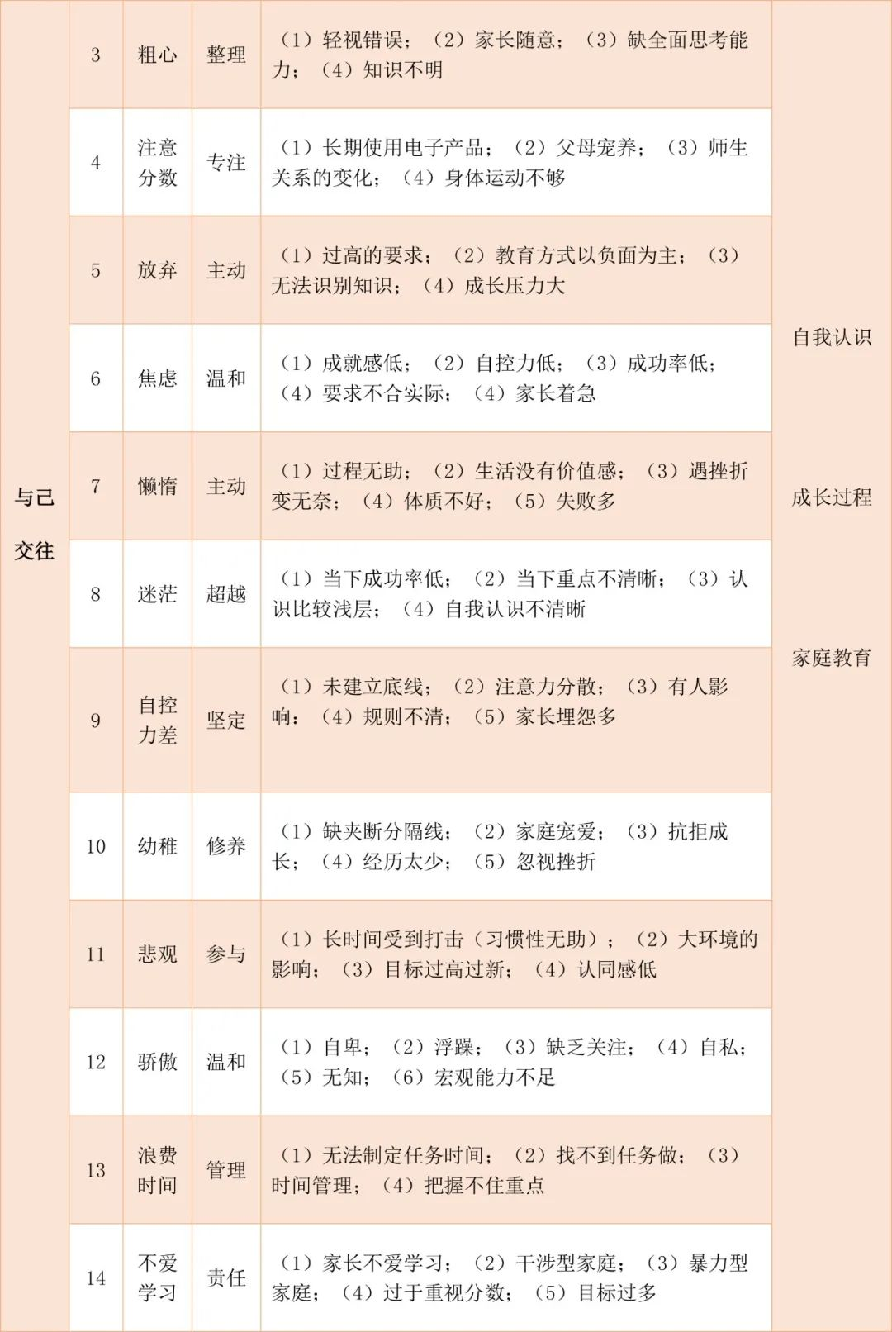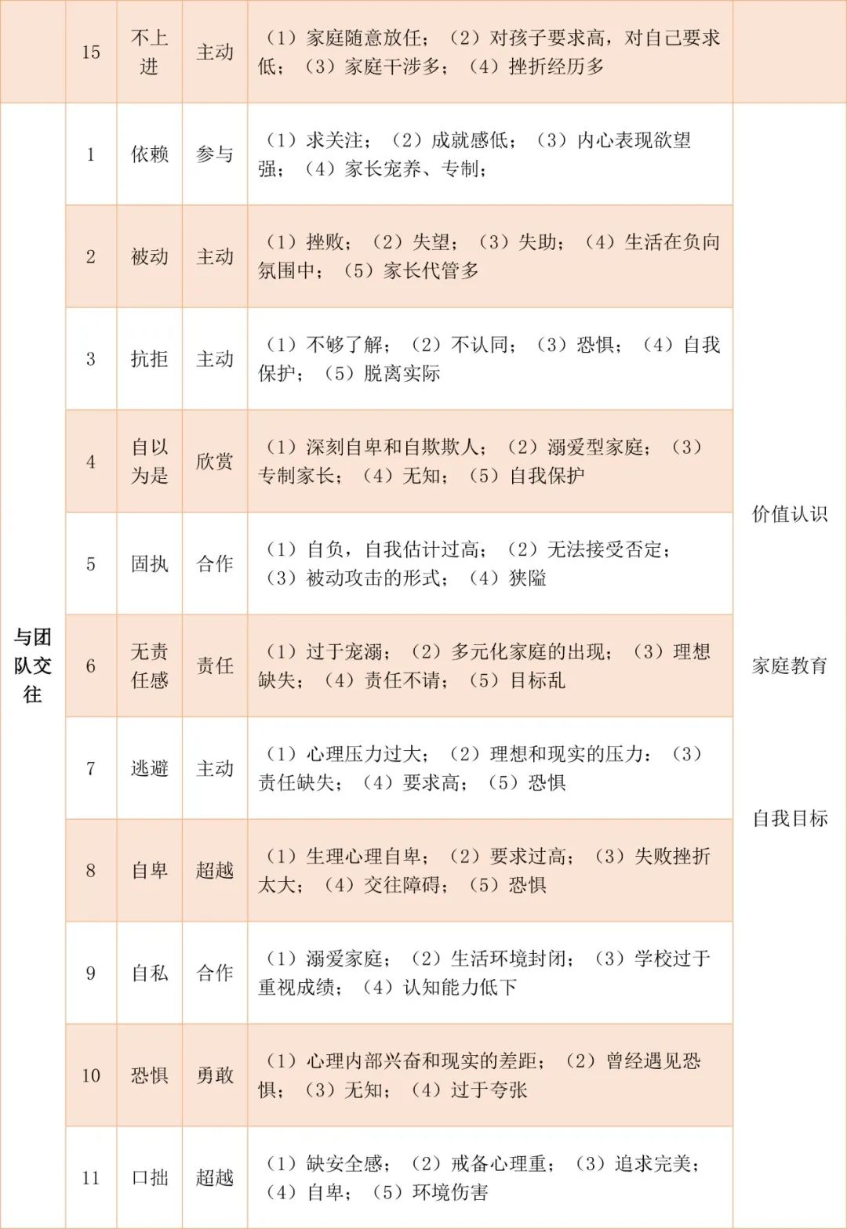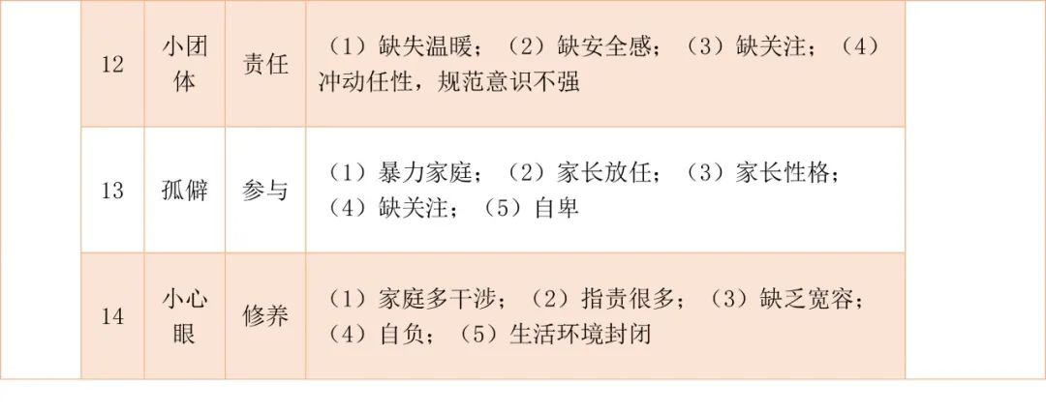学生成长问题系统  
我把37种问题按照与人交往、与自己交往、与团队交往做了个排序，并分析了学生出现问题现象背后的根源。这些梳理会帮助我们更好地和家长沟通。  
前不久，我们学校一位学生家长找到我，反映他们家孩子从小学一年级到六年级一直喜欢打架，非常暴力。说完，她给我看了一段视频，视频里她儿子正在非常用力地打另外一个孩子。事情的起因是，被打的孩子数学课下课后，手里拿着圆规边走边转，转到她儿子边上，他儿子跳起来就开始打人。老师发现之后问他为什么打人？这个孩子回答说，如果我不打他，他手上的圆规就会扎在我身上。老师问：“扎了吗？”他说：“难道等扎了再打吗？”就这样把天给聊死了。老师拿他也没办法。家长找到我，问我该怎么办？当天，我问了她三个问题，第一：“你老公打你儿子吗？”她回答说：“打！”我问：“是不是考试考差了，作业辅导不出来打，老师告状的时候都打？”她都回答说是。我的第二个问题是“你打你儿子吗？”这位妈妈回答说：“他小学三年级以后，我就不打了。”原因是她觉得孩子大了，应该要尊重他。“那你儿子感觉被尊重了吗？”我又问。她回答说“不知道”。我告诉她，你儿子压根不是这么想的，他会认为是我妈打不过我了。紧接着我向她抛出第三个问题——“你老公打你吗？”她白了我一眼，没说话。于是我换了个问法，“你老公打你的时候，你儿子知道吗？”她回答说：“后来都知道了。”当天我告诉她，她儿子出问题的原因就8个字：家庭环境，教育方式。从大的层面说，这样的孩子有两个问题：暴力、敏感。所以，我设计的三个大问题，其实就是学生成长问题系统基础之上的求证。通过问题让家长能够触摸到孩子问题的根源，而不是一直低空飞行，浮于问题表面。  
各位老师，思维是可以训练的，我建议大家从“寻找关键点，看见影响点、实践重心点”三个方面入手，看到决定学生行为的关键因素以及行为背后的正向动机，然后再来寻找解决办法。从整体思维的角度来说，也就是坚持认识问题、分析问题、延伸重点、重构思维和训练思维。如果你真的用心去实践，当一个过程结束之后，你再倒回来审视，会发现自己的思维真的会不断开阔，并逐层上升。  
无换位不思考。分析问题，其实就是看见一个大的整体当中，包含了一个个小的思考点，学生要什么？还会影响什么？总结起来说，所谓思维无非就是“看什么、怎么看、怎么办、会如何”的一个过程。教育是“慢的艺术”，有时候，让教育暂停一会儿，其实也没什么不好。